**Practica 1 – Lógica 3**

**Manual técnico:** El proyecto contiene 6 clases, las cuales 3 de ellas son las requeridas para el realizamiento de este, que son: **MatrizEnForma1**, **NodoDoble** y **Tripleta.**

La vertebra de este código son las clases: **Controlador** la cual se encarga de realizar acciones llamadas por la clase del Frame, **MatricesJuego** se encarga de generar las minas del juego y actualizar las casillas donde se encuentre una mina y el **frame** donde se realizara la interfaz gráfica del juego. Por ultimo cada método esta comentado en netbeans.

Adjunto las clases:

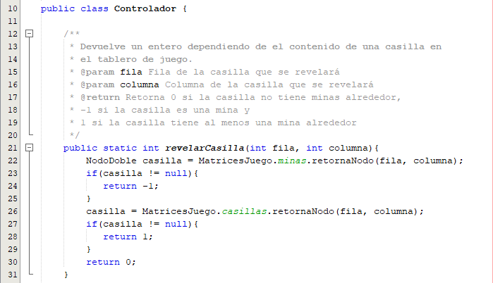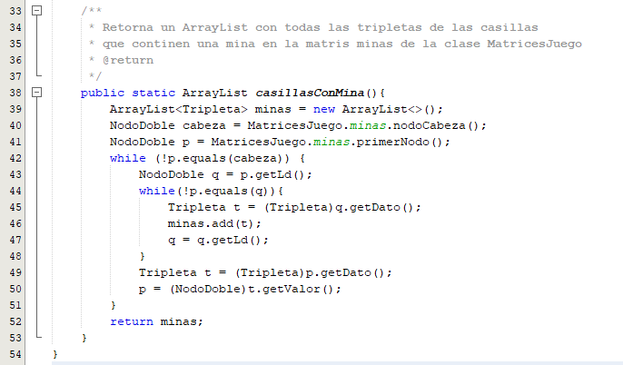

**Clase MatricesJuego:**

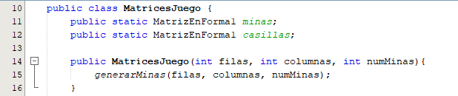

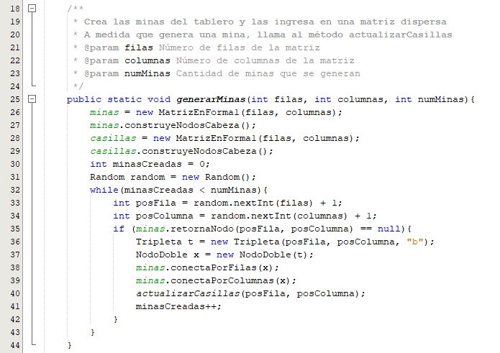

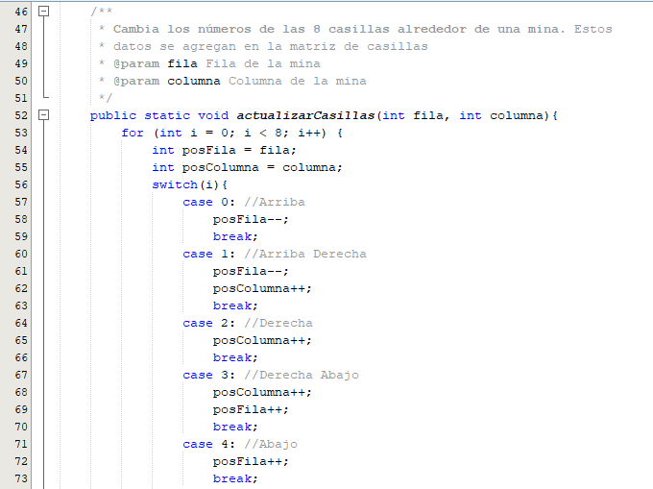

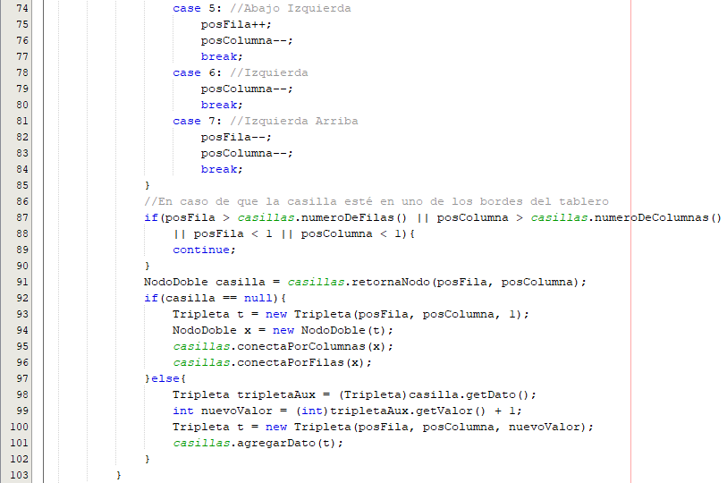

**Clase FrmBuscaminas**

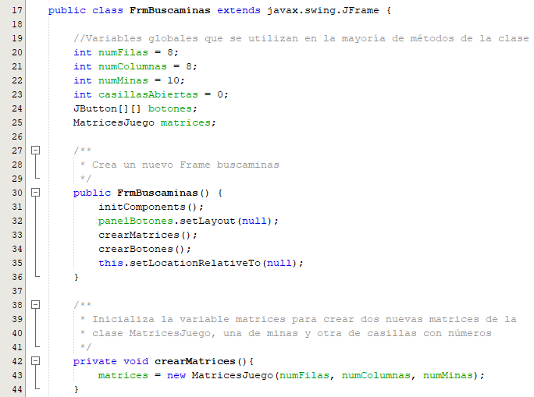

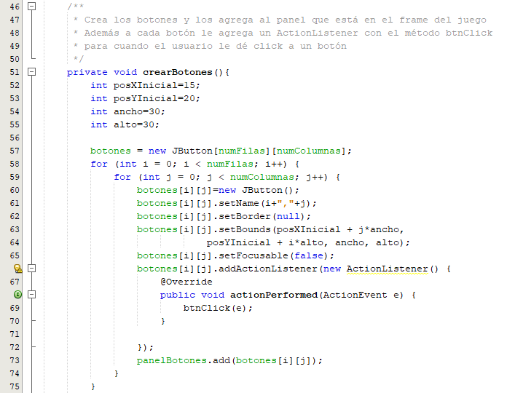

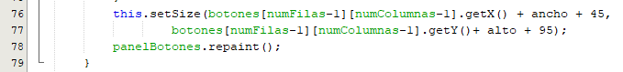

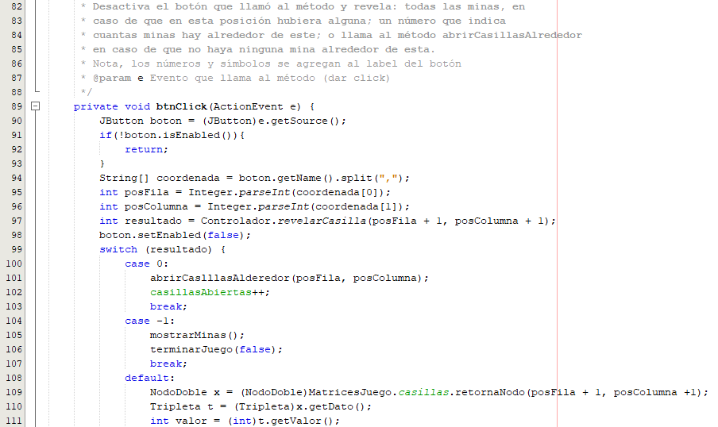

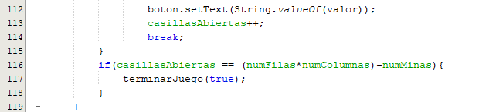

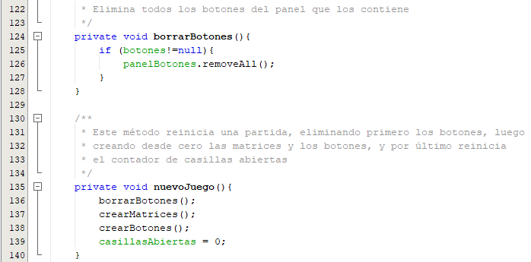

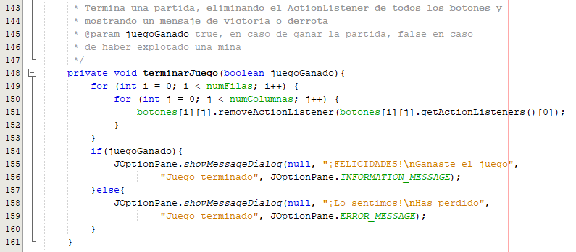

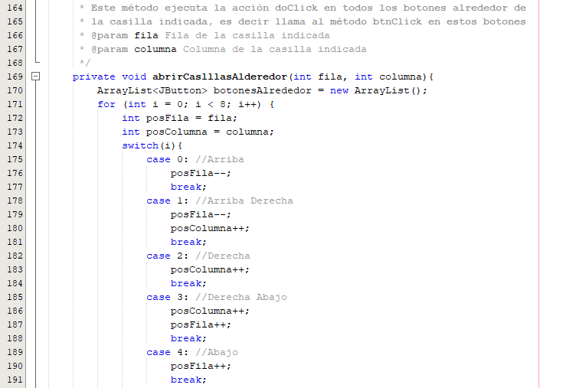

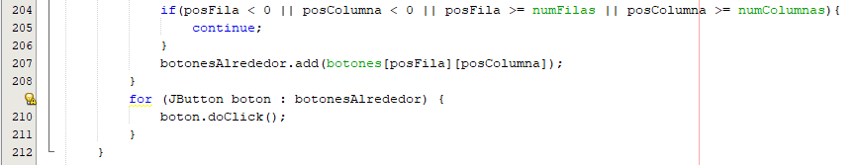

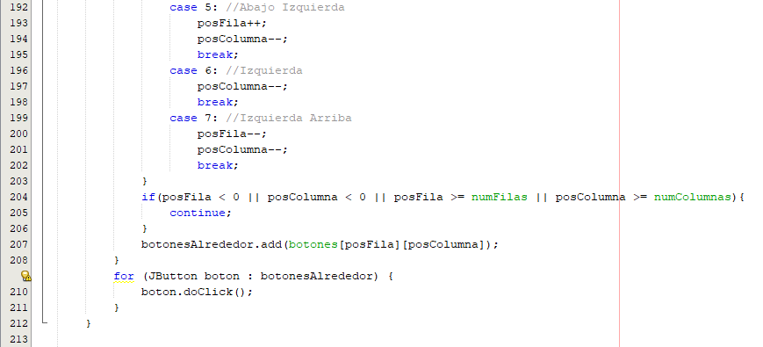

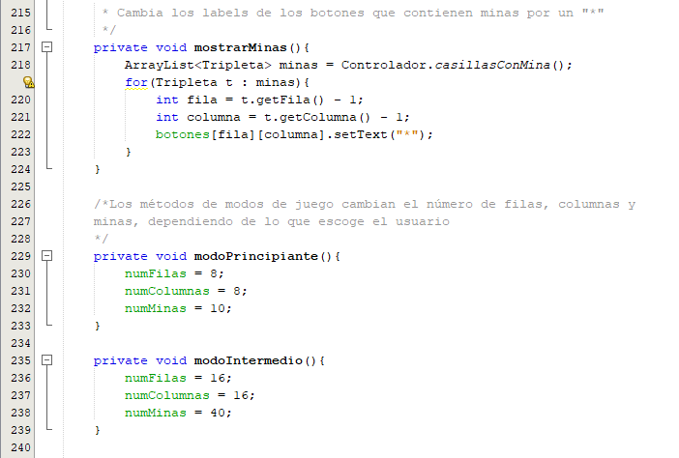

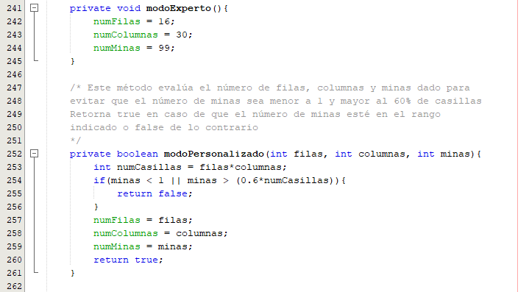

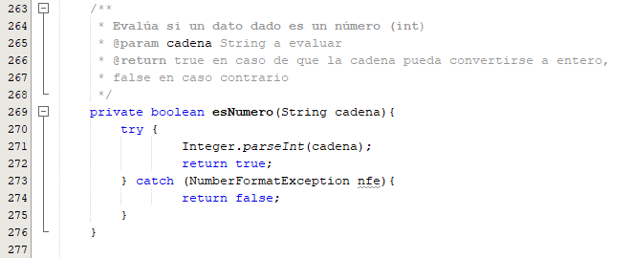

**Restricciones para el modo personalizado:**

